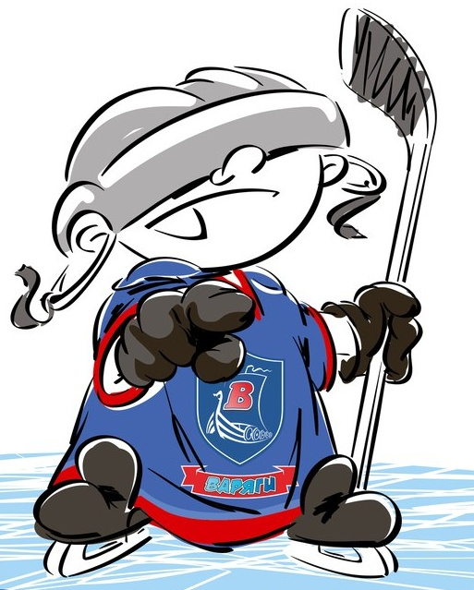 | ОФИЦИАЛЬНЫЙ ПРОТОКОЛ МАТЧА | Год рождения/Дивизион
 |  | 2007

Соревнование | «Весенний Кубок ЛАДОГИ – 2017» |  |  | Дата | 17.03.2017 | Игра № | 1
Место проведения | ЛЕНИНГРАДСКАЯ ОБЛАСТЬ | Арена | «ХОРС» | Время | 11-45 | Зрители | 100

«A» «Форвард» Амурская область |  |  |  |  |  | Взятие ворот |  |  |  |  |  |  | Удаления
№ | Фамилия Имя |  | (К/А) | Поз. | Игр. | # | Время |  | Г | А 1 | А 2 | ИС | Время |  | № | Мин | Нарушение | Начало |  | Оконч.
21 | Синючков Сергей |  |  | В | Нет | 1 | 44 | 03 | 17 | 5 |  |  | 11 | 42 | 85 | 2 | НП-АТ | 11 | 42 | 13 | 42
33 | Куц Леонид |  |  | В | Да |  |  |  |  |  |  |  | 13 | 00 | 99 | 2 | ПОДН | 13 | 00 | 15 | 00
1 | Блинов Дмитрий |  |  | Н | Да |  |  |  |  |  |  |  | 25 | 55 | 89 | 2 | ПОДН | 25 | 55 | 27 | 55
5 | Гармаш Степан |  |  | Н | Да |  |  |  |  |  |  |  | 38 | 45 | 13 | 2 | ПОДН | 38 | 45 | 40 | 45
6 | Астапов Арсений |  |  | Н | Да
7 | Залунин Николай |  | А | З | Да
13 | Ищук Вадим* |  |  | З | Да
17 | Поздняков Никита |  |  | Н | Да
19 | Галеусов Ян |  |  | З | Да
35 | Дорошков Кирилл |  |  | З | Да
65 | Аитов Максим |  |  | Н | Да
68 | Порохов Александр |  |  | Н | Да
77 | Зачиняев Александр |  |  | Н | Да
81 | Литовченко Артем |  |  | З | Да
85 | Гончаров Юрий |  | К | Н | Да
89 | Белов Петр |  |  | З | Да
99 | Татараев Михаил |  |  | Н | Да
Главный тренер |  | Кислов Евгений |  |  |  | Тренер |  |  |  |  |  |  |  |  |  |  | подпись | ‌

«Б» «Красная звезда» |  |  |  |  |  | Взятие ворот |  |  |  |  |  |  | Удаления
№ | Фамилия Имя |  | (К/А) | Поз. | Игр. | # | Время |  | Г | А 1 | А 2 | ИС | Время |  | № | Мин | Нарушение |  | Начало |  | Оконч.
21 | Верховцев Денис |  |  | В | Да | 1 | 2 | 55 | 78 | 13 |  |  | 11 | 00 | 9 | 2 | ЗД-КЛ |  | 11 | 00 | 13 | 00
55 | Брюшков Михаил |  |  | В | Да | 2 | 4 | 01 | 47 | 10
2 | Юферев Арсений |  |  | З | Да | 3 | 9 | 41 | 99 | 13 | 8
4 | Белоусов Марк |  | К | Н | Да | 4 | 11 | 57 | 99
8 | Тимофеев Даниил |  |  | Н | Да | 5 | 16 | 03 | 8 | 99
9 | Шумицкий Егор |  |  | З | Да | 6 | 18 | 01 | 47
10 | Смирнов Максим |  |  | Н | Да | 7 | 24 | 04 | 17 | 99
11 | Кондрат Никита |  |  | З | Да | 8 | 30 | 48 | 99 | 17
12 | Ковальчук Михаил |  |  | З | Да | 9 | 31 | 30 | 78
13 | Фурса Богдан |  |  | Н | Да
14 | Матюшкин Арсений |  |  | Н | Да
17 | Орлов Артем |  |  | Н | Да
20 | Дьячков Глеб |  | А | З | Да
26 | Бушуев Савелий |  |  | Н | Да
47 | Малков Иван |  | А | Н | Да
48 | Золотовский Егор |  |  | З | Да
78 | Бучель Максим* |  |  | Н | Да
99 | Кудрявцев Егор |  |  | Н | Да
Главный тренер |  | Волков Сергей |  |  |  | Тренер |  |  |  |  |  |  |  |  |  |  | подпись | ‌

Послематчевые броски |  |  |  |  | Игра вратарей |  |  |  | По периодам |  | 1 | 2 | 3 | ОТ | ПБ | Общ. | Время игры
«А» | «Б» | Вр «А» | Вр «Б» | Счет | Время |  | «А» | «Б» | Взятие ворот | «А» | 0 | 0 | 1 |  |  | 1 | Начало | 11 | 53
 |  |  |  |  | ‌0 | 00‌ | 33 | 21 |  | «Б» | 4 | 3 | 2 |  |  | 9 | Окончание | 12 | 55
 |  |  |  |  | 22 | 07 | 33 | 55 | Штрафное время | «А» | 4 | 2 | 2 |  |  | 8 | Тайм-аут «А»
 |  |  |  |  | 45 | 00 | 33 | 55 |  | «Б» | 2 |  |  |  |  | 2 | Тайм-аут «Б»
 |  |  |  |  |  |  |  |  | Броски по воротам | «А» |  |  |  |  |  |  | ‌
 |  |  |  |  | ‌ | ‌ |  |  |  | «Б» |  |  |  |  |  |  | ‌
 |  |  |  |  | ‌ | ‌ | ‌ | ‌ | Судьи при оштрафованных игроках | ‌ |  |  |  | Судья времени игры
 |  |  |  |  | ‌ | ‌ | ‌ | ‌ |  | ‌ |  |  |  | Секретарь
‌ | ‌ | ‌ | ‌ | ‌ | ‌ | ‌ | ‌ | ‌ | ‌Информатор | ‌ |  |  |  | подпись  ‌

Главный судья |  | Лучшие игроки матча | «Форвард»
Главный судья |  |  | «Красная звезда»
подписи |  | Инспектор | ‌ | Замечания на обороте | Да | Нет

